Příloha č. 2 - Prostory PVA

* Společné - část parkoviště před VHI - 5000m2
* Společné - část VHI - od vstupu B až ke vstupu A
* ABF - Presscentrum, Registrace
* HDK - místnosti č. 10, 30, 32, 33
* HDK - Konferenční sály 1, 2 (č. 41, 42)
* Společné (pro techniku) - Konferenční sál 3 (č. 43)
* Společné - WC u průchodu do haly 2
* Společné - parkovací plocha za VHI (parkování umělci, crew)

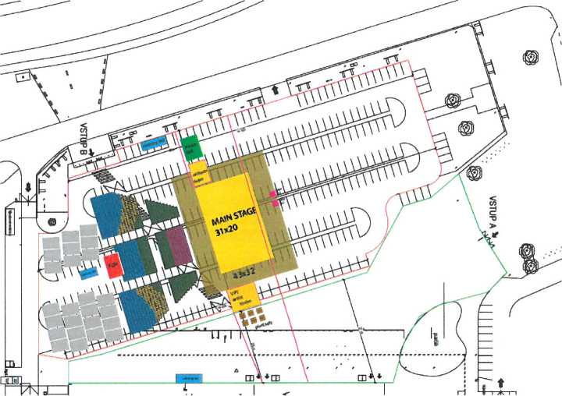

Z Z Z Z

